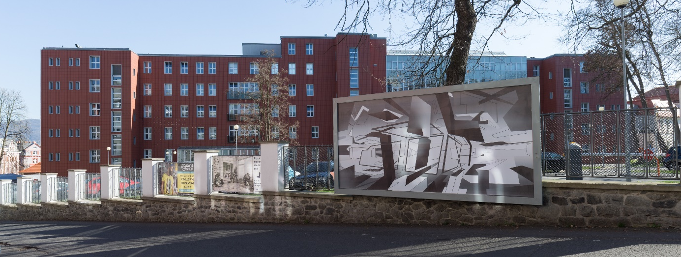
DAMIEN GILLEY: THE ILLUSION OF ARCHITECTURE
BillboArt Gallery pro rok 2017 připravila výstavní projekty, které představují vizuální umění pracující s iluzí. Galerie se skládá ze dvou billboardů v blízkosti areálu Fakulty umění a designu Univerzity J. E. Purkyně v Ústí and Labem. Jedná se o výstavní prostor nacházející se ve veřejném prostoru. Cyklus výstav zahájil americký umělec Damien Gilley.
BillboArt Gallery
Kurátoři výstavy: Karolína Dědková, Kateřina Kostková
Fakulta umění a designu Univerzity J. E. Purkyně v Ústí n. Labem
Pasteurova 9
28. 3. – 14. 5. 2017

Damien Gilley je současný vizuální umělec a pedagog, pocházející z Portlandu. Absolvoval studium psychologie na University of California, současné umění vystudoval na University of Portland. Jeho práce bylo možné shlédnout v New Yorku, Las Vegas, Dubaji, Švédsku, Nizozemí či v rodném Portlandu. Gilleyovu tvorbu zastupuje jedna z nejvýznamnějších online platforem pro prodej umění na světě - Saatchi Art. Jeho projekty získaly řadu ocenění v oblasti uměleckých soutěží, jako například první místo v kategorii Nových médií v Round Up Juror Awards v Las Vegas.
Díla Damiena Gilleyho vznikají pomocí grafických editorů, se kterými přetváří základní geometrické tvary v prostorovou iluzi. Pro Billboart Gallery vytvořil vlastní projekt s názvem The Appearance (Zdání) a The Assembly (Shluk), kde pracuje s lineární perspektivou. 2D rovinu vnímá jako prostředek k vytvoření architektonických linií se záměrnou dekonstrukcí prostoru. V úvahu bere prostředí, kde se dílo nachází a pohled diváka, pro kterého se tak dílo stává méně čitelné a vzdalující se realitě. Cílem práce je vizuální křížení reálného a uměle vytvořeného prostředí. „Díla znázorňují architektonické konstrukce, související s vývojem měst, jejich nekontrolovatelný rozvoj a neurčitou budoucnost. Tento záměr je vyjádřen způsobem, jakým jsme se přesunuli do nové éry vnímání naší kultury a architektury s ní spojené,“ komentuje Gilley.
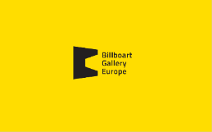
Kontakt pro média:
Kateřina Kostková
tel.: +420 721 540 434
e-mail: billboartgallery@gmail.com
https://www.facebook.com/billboartgallery/

BillboArt 1: The Appearance (Zdání)
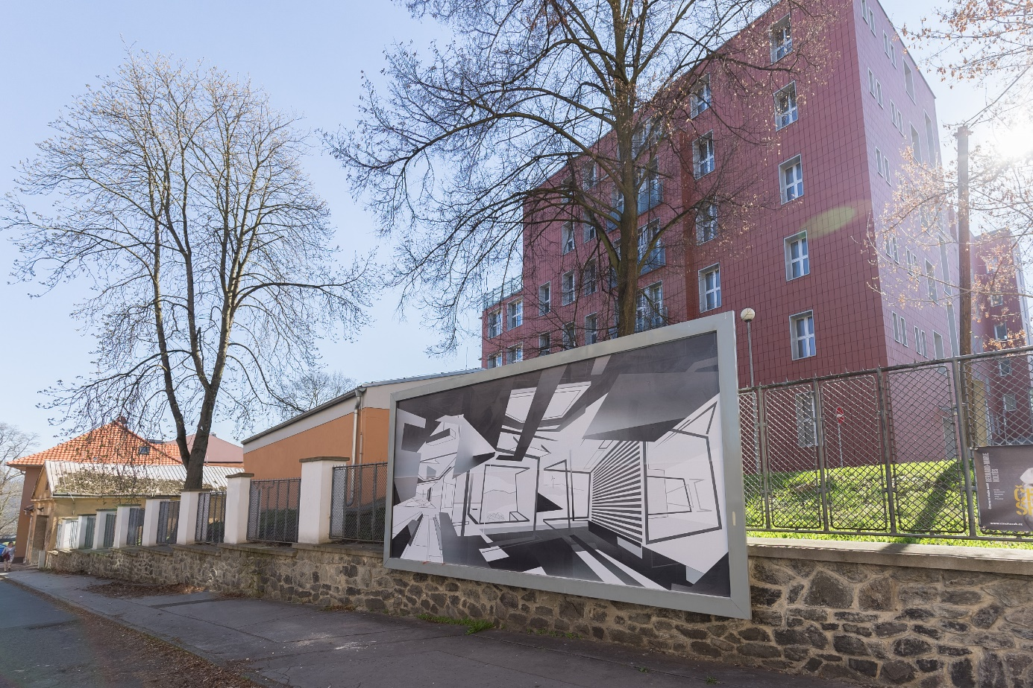
BillboArt 2: The Assembly (Shluk)
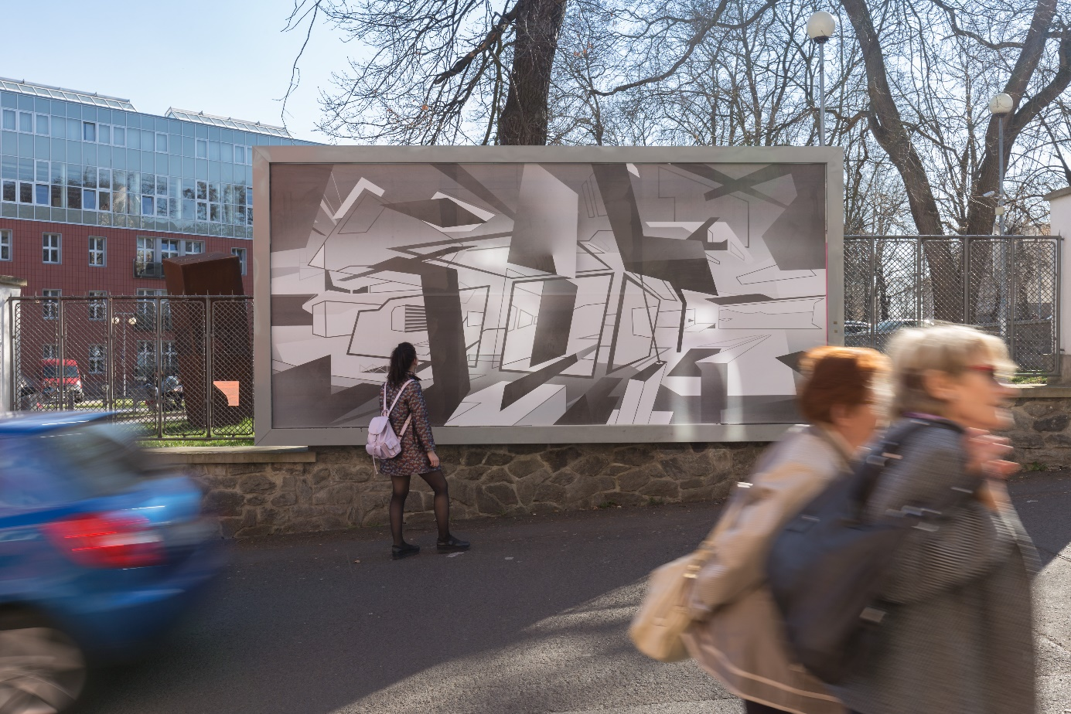
foto: Filip Šácha

